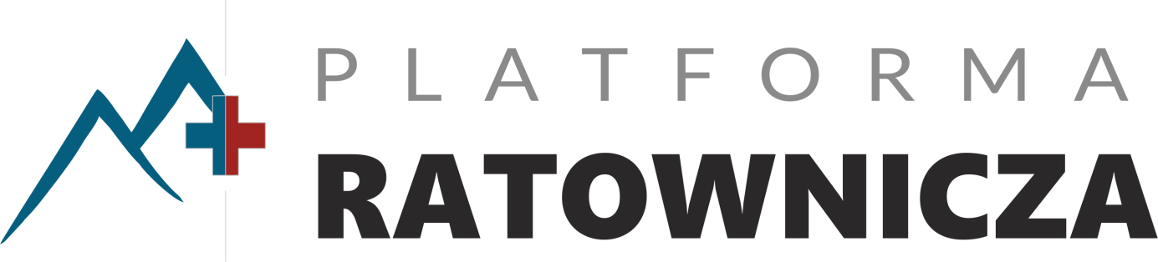

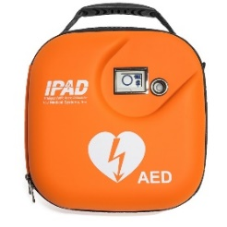
https://platformaratownicza.pl/defibrylatory-i-akcesoria/defibrylatory/327-defibrylator-aed-cu-ipad-sp1

CU Ipad SP1 - 5 lat gwarancji - uniwersalna defibrylacja dzieci i dorosłych jednymi elektrodami (nie trzeba kupować dodatkowych elektrod pediatrycznych). Bardzo intuicyjna obsługa, instrukcje głosowe prowadza przez całą akcję ratowniczą. System automatycznego pogłaśniania dostosowany do otoczenia. Dosyć niski koszt eksploatacji. W zestawie jest torba transportowa.
- wymiana elektrod min. 2 lata - 269 zł
- bateria 5 lat – ok. 920 zł

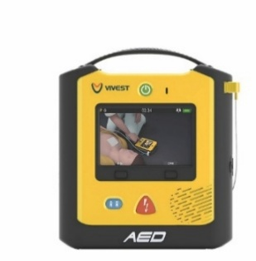
https://platformaratownicza.pl/defibrylatory-i-akcesoria/defibrylatory/1002-defibrylator-aed-vivest-x3

Vivest X3 – 8 lat gwarancji – defibrylator z ekranem LCD na którym wyświetlane są instrukcje graficzne i słowne jak postępować krok po kroku, wyświetlacz pokazuje również stan baterii i elektrod. Przycisk zmiany języka komunikatów, do wyboru: polski, angielski, instrukcje prowadzą krok po kroku przez całą akcję ratowniczą. W zestawie ma elektrody uniwersalne dla dzieci i dorosłych. Wyjątkowo długi termin ważności elektrod i baterii, co znacznie obniża koszt eksploatacji.
- Elektrody do 5 lat – 290,00 zł
- Bateria 5 lat – 980,00 zł

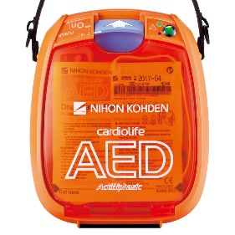Nihon Kohden – 8 lat gwarancji – defibrylator o wysokiej odporności na uszkodzenia norma IP67, uniwersalne elektrody dla dzieci i dorosłych, możliwość wgrania kilku języków obsługi (informacja potrzebna przy zakupie). Posiada nowoczesny system analizy rytmu serca już podczas wykonywania resuscytacji, dzięki czemu szybciej następuje wyładowanie, co zwiększa szanse przeżycia. Możliwość podłączenia funkcji Cardioconnect.
https://platformaratownicza.pl/defibrylatory-i-akcesoria/defibrylatory/331-defibrylator-aed-nihon-kohden-cardiolife-3100

- wymiana elektrod min. 2 lata – 370 zł
- bateria 4 lata – 1490 zł

